P102-3

SA2
Utilisation de Google Maps
- Aller à https://maps.google.ca/
- Dans la fenêtre de recherche, taper la destination : Intersection rue Vaudreuil et Leduc, Gatineau
- Cliquer sur Itinéraires ou sur l’icône
- Indiquer le point de départ : coin de la rue Charlevoix et de la rue de Carillon.
- Choisir l’icône représentant le piéton 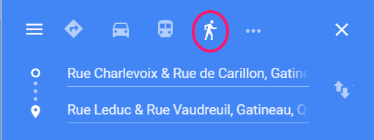
- Choisir l’itinéraire le moins long et cliquer sur DÉTAILS pour obtenir les détails de l’itinéraire.

